2026年思想政治理论课实践教学安排
为深入学习习近平新时代中国特色社会主义思想，学习贯彻习近平总书记给四所交通大学全体师生重要回信精神、习近平总书记关于交通强国的重要论述，结合《北京交通大学思想政治理论课实践教学实施细则》，现通知2026年度思想政治理论课实践教学（以下简称“实践教学”）安排。
一、实践教学主题
学思践悟回信精神 青春助力交通强国
二、实践教学对象
2024级本科生，未完成实践教学的2023级本科生、2022级本科生（建设学院）
三、实践教学类型
分为“交通强国”类专题实践和特殊专项类实践。
（一）“交通强国”类专题实践由马克思主义学院统筹，实践活动在2026年7月-8月进行有效，组建2-10人团队开展活动。
（二）特殊专项类实践包括学生资助管理中心“奔跑吧”展翼计划暨资助主题社会实践项目，校团委暑期社会实践立项团队项目、“传习杯”研习足迹调研大赛，本科生院招生宣传实践项目（简称“寒招”），就业与创业指导中心就业实践项目。由相关单位统筹，实践活动在2022年9月-2026年8月进行有效。
（三）学生可参加“交通强国”类专题实践和特殊专项类实践多个项目，但只允许选择其中1个项目成果作为本课程的成绩认定。
四、选择“交通强国”类专题实践教学流程
（一）理论教学。2026年7月13日9时-31日24时，登录雨课堂完成马克思主义学院开设的社会实践理论课程。
（二）组建实践团队。确定实践选题（见附件1），联系指导教师（见附件2），紧密围绕实践选题自选角度立题活动。实践采用“同队同师”制，同一团队所有学生选择同一位教师作为指导教师，只可从指导教师名单中选择。
（三）自行购买保险。
（四）开展社会实践。
（五）系统选课。秋季学期开学第一周，学生登录教务系统进行实践教学选课。同一团队的每位学生仍需登录个人账户选课，选择已联系的指导教师。
（六）形成最终成果。采用文字报告形式（见附件3）。
（七）上交最终成果。请于10月1日前将电子版发送jiaotongqiangguo1@126.com，无须上交纸质版，邮箱标题“实践选题-实践题目-指导教师”。
（八）成绩认定。采用五级制成绩记载方式。以文字报告形式提交，成绩优秀比重控制在40%左右。
五、选择特殊专项类实践教学流程
（一）理论教学。2026年7月13日9时-31日24时，登录雨课堂完成马克思主义学院开设的社会实践理论课程。
（二）按照相关单位要求完成实践或优化实践成果。
（三）系统选课。秋季学期开学第一周，学生登录教务系统进行实践教学选课。学生需在教务系统根据实践类别，选择学生资助管理中心、校团委、本科生院、就业与创业指导中心安排的专项教师作为选课教师（见附件4）。
（四）按照相关单位要求的时间、方式上交最终成果（另行通知）。
（五）成绩认定。采用五级制成绩记载方式。成绩优秀比重控制在50%左右。
六、注意事项
（一）存在以下行为，团队所有成员最终成绩直接判定F等：实践报告存在严重意识形态问题的；实践报告已在其他课程作业或过程性任务中大量使用的；实践报告有虚构样本、抄袭他人，或大量借用生成式人工智能工具等学术不端行为的。酌情降等：内容严重偏离实践主题的；未按时上交实践报告的；未按照“同队同师”制选择导师的；团队人数不符合规定的。
（二）存在以下行为，团队中的个人最终成绩直接判定F等（其他成员不受影响）：经查实，从未参加社会实践活动的。酌情降等：未按时完成实践教学线上理论课程的；消极参加社会实践活动的。
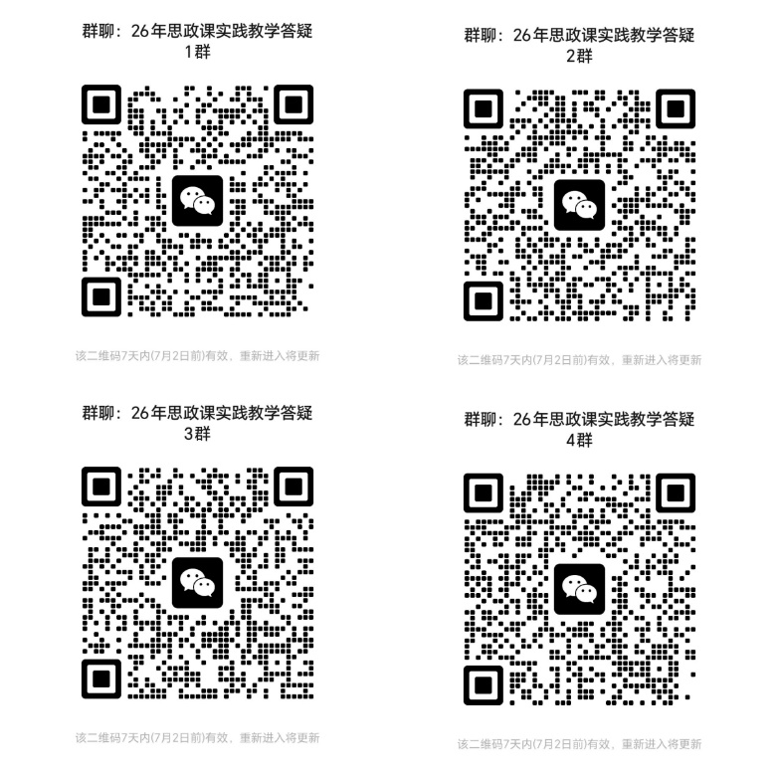
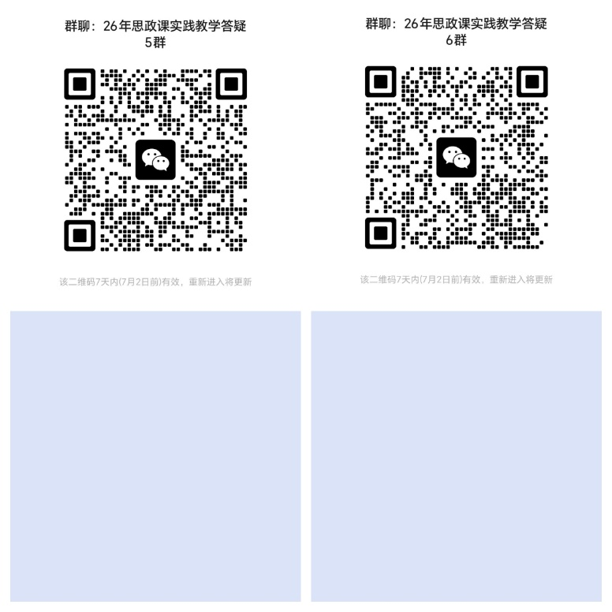
七、联系方式
北京交通大学马克思主义学院
2026年6月24日

附件1：
2026年“交通强国”类实践选题
序号 | 选题 | 简介
1 | 智轨创新，国产先锋 | 以铁路自主创新为关键词，聚焦复兴号、智能动车、铁路信号系统、智慧车站，调研核心技术国产化突破历程，读懂中国铁路以自主创新铸就大国交通名片的发展之路。
2 | 山河筑轨，基建丰碑 | 以铁路超级工程为关键词，聚焦铁路大桥、穿山隧道、山地铁路干线，实地探访重大工程遗迹与展馆，了解复杂地貌下铁路建设攻坚克难历程，感悟大国基建硬核实力。
3 | 红色铁轨，百年征途 | 以红色铁路、革命交通线为关键词，寻访承载革命历史的老车站、战时运输线路，梳理铁路在革命、建设年代的运输保障作用，从铁轨脉络中重温红色发展记忆。
4 | 沿线振兴，轨道富民 | 以铁路沿线经济为关键词，走访高铁途经村镇、特色文旅站点、产业园区，调研铁路带动文旅、特色农产品外销、务工出行的真实案例，见证铁轨铺就乡村致富路。
5 | 绿皮温情，民生轨道 | 以公益慢火车为关键词，走访山区公益性通勤列车，记录慢火车带货、助学、便民出行的真实故事，挖掘小慢车承载乡村振兴、守护基层民生的温暖底色。
6 | 枢纽集群，一城通达 | 以综合交通枢纽为关键词，调研高铁、地铁、公交、长途客运一体化换乘中心，观察轨道、公路、市域铁路无缝衔接模式，理解都市圈、城市群依靠交通联动协同发展的底层逻辑。
7 | 绿色出行，低碳交通 | 以低碳绿色交通为关键词，走访新能源公交、轨道交通、慢行绿道、新能源充电站网络，调研公共交通减碳成效，探索交通领域绿色转型、助力双碳目标的实践路径。
8 | 铁路育人，青春同行 | 以铁路青年从业者为关键词，采访动车司机、检修技师、客运青年、工程建设青年，记录新时代铁路青年扎根岗位、钻研技术、服务旅客的奋斗故事，体悟青年铁路人的使命担当。

附件2：
“交通强国”类指导教师名单
指导教师 | 联系邮箱 | 指导教师 | 联系邮箱
何玉芳 | yfhe@bjtu.edu.cn< | 袁 芳 | fangyuan@bjtu.edu.cn
王永凤 | wangyf@bjtu.edu.cn | 岳成龙 | clyue@bjtu.edu.cn
王吉平 | jpwang1@bjtu.edu.cn | 王云云 | wangyunyun@bjtu.edu.cn
王 晨 | 9775@bjtu.edu.cn | 原晓敏 | yuanxm@bjtu.edu.cn
王珊珊 | wangsansan@bjtu.edu.cn | 商立媛 | lyshang@bjtu.edu.cn
安 娜 | anna@bjtu.edu.cn | 黄 津 | jhuang@bjtu.edu.cn
刘少阳 | 10392@bjtu.edu.cn | 秦乐乐 | llqin@bjtu.edu.cn
李营辉 | yinghuili@bjtu.edu.cn | 高 宁 | ninggao@bjtu.edu.cn
丁 帅 | dingshuai@bjtu.edu.cn | 冯麟淞 | lsfeng@bjtu.edu.cn
王 震 | wangz@bjtu.edu.cn | 孙加宇 | sunjy@bjtu.edu.cn
王 巍 | wwang4@bjtu.edu.cn | 陈东锐 | drchen@bjtu.edu.cn
魏 炜 | wwei@bjtu.edu.cn | 童 雪 | xtong@bjtu.edu.cn
马 泰 | taima@bjtu.edu.cn
注：上述邮箱地址仅为师生联系所用，
最终成果请发送至jiaotongqiangguo1@126.com

附件3：
文字报告形式要求
一、报告封面
包括团队名称、团队成员、指导教师、单位、日期等信息，推荐模板如下。
二、调研报告内容
调研报告由以下部分组成：题目、摘要、引言、本论（正文）、结果和讨论、参考文献。
1．题目。题目是论文研究内容的高度概括，要用尽可能少的文字，把所要阐述的问题的实质告诉读者。题目要醒目、得体，准确地表达报告的主要内容。
2．摘要。摘要是论文研究的主要内容的提要与结果的简短总结，应简要、直接地说明研究的问题、所用的方法、产生的结果和主要结论，使读者看了摘要后能了解报告的概貌。
3．引言。引言又称为导言、前言，写在正文之前。引言主要用以说明调研报告写作的目的、研究的理论框架、研究的经过和研究成果的意义，并提出报告的中心观点。
4．本论（正文）。本论占调研报告的绝大部分篇幅，它是表达研究成果的部分，主要描述取得成果所用的研究方法或论证手段。本论要较详细地阐述研究者所采用的研究方法和手段的具体情况，要突出重点，说明结果产生的条件及相关因素。
5．结果与讨论。结果是总结调研的数据和有关的统计分析、调查推论，应简短地说明每一个结果与研究假设的关系。讨论则是对研究结果的评价，应说明结果是否支持了研究的假设或观点，并讨论其有效性及理论、现实意义，同时还应指出调研的局限或进一步需要研究的问题。
6．参考文献。参考文献一般列于结题报告的末尾，应该列出报告中所直接提到或引用的资料来源，包括资料的时间、内容、作者、发表的刊物名称及页码或网站的网址等。
三、报告格式
1．纸 张：A4；
2．页边距：上下左右各2.5厘米；
3．字 体：华文中宋小二号加粗（标题），宋体小四号（正文），黑体小四号（章节一级标题）；
4．行间距：1.5倍行间距（正文）；
5．字符间距：标准；
6. 字数要求：不少于5000字。



2026年“交通强国”类专题实践文字报告

实践团名：
实践选题：
实践题目：
指导教师：
团长姓名：
团长学号：
联系电话：
成员信息：（成员信息包含团长）
姓名 | 学院 | 学号 | 年级 | 姓名 | 学院 | 学号 | 年级

北京交通大学
2026年 月
附件4：
特殊专项类选课教师名单
项目 | 选课教师 | 联系邮箱
学生资助管理中心“奔跑吧”资助项目 | 图尔贡·麦提萨比尔 | tuergong@bjtu.edu.cn
校团委  项目 | 刘新奇（理论普及宣讲） | liuxq@bjtu.edu.cn
校团委  项目 | 杨帆（传承红色基因） | fanyang1@bjtu.edu.cn
校团委  项目 | 袁月（助力创新发展） | yueyuan@bjtu.edu.cn
校团委  项目 | 周彦君（促进乡村全面振兴） | zhouyj@bjtu.edu.cn
校团委  项目 | 李峥（倡导绿色发展） | zhengli1@bjtu.edu.cn
校团委  项目 | 李兴友（投身社会服务） | lixingyou@bjtu.edu.cn
校团委  项目 | 郭海洋（服务卫国戍边） | 9391@bjtu.edu.cn
校团委  项目 | 安若琳（传承中华文脉） | 9391@bjtu.edu.cn
校团委  项目 | 罗文洋（“传习杯”研习足迹调研大赛、往年团委暑期实践项目） | wyluo@bjtu.edu.cn
本科生院招生宣传实践项目 | 王涵 | hanwang@bjtu.edu.cn
就业与创业指导中心就业实践项目 | 冯杰 | 9550@bjtu.edu.cn
注：上述邮箱地址仅为师生联系所用，最终成果发送方式请以上述部门通知为准

